
L’HÉRITIÈRE DE LA CANOPÉE
Tome 1 : Les liens de l’eau
Dossier de présentation

L’AUTRICE



Aude Zimmermann est née à Angers en 1989. Avant même de savoir écrire, elle construit des histoires qu’elle souhaite mettre sur papier. Elle n’a qu’un rêve : écrire. Son amour de l’écriture s’enrichit avec la découverte de la poésie. Un carnet de poèmes voit rapidement le jour, s’inspirant de la nature qui l’entoure et qu’elle aime observer. Féministe, antispéciste et engagée, elle s’implique dans la rédaction d’un recueil d’histoire d’animaux adoptés, Folies bergères, pour le compte de l’association Patounes en folie. C’est à travers son engagement et son rapport intime à la forêt que naît le premier tome de la saga écoféministe L’héritière de la canopée.

BIBLIOGRAPHIE
Folies bergères – Recueil solidaire - Paru en auto-édition, 2023

NOTE D’INTENTION
A l’attention des éditions Cambourakis,
Madame, Monsieur,
Je me permets de vous adresser mon manuscrit, intitulé "L’héritière de la canopée", premier opus d'une trilogie de fantasy dont la nature, et en particulier la forêt, en constitue le cœur vibrant. Cette œuvre ambitieuse, fruit de mon engagement écologique et féministe, se veut radicale dans son exploration des thèmes de la sororité, de l’amitié entre femmes, des liens filiaux, ainsi que des effets d’une société patriarcale sur les femmes et la nature. Cette proposition unique transcende les frontières de la fantasy pour délivrer un message profondément ancré dans les réalités contemporaines et stimulant des réflexions profondes.
Destiné principalement aux jeunes adultes, le contenu riche de « L’héritière de la canopée » en fait une lecture pertinente pour tous les adultes. Les amateurs et amatrices de fantasy y trouveront un univers captivant dont le contexte sert de toile de fond pour transposer des idées rattachées au monde actuel, engageant ainsi un lectorat diversifié.
L’histoire de « L’héritière de la canopée » explore la quête d’identité et met en avant des relations fortes entre l'héroïne et sa meilleure amie. La trame narrative évite délibérément les clichés amoureux pour se concentrer sur des liens authentiques et puissants. Loin du manichéisme classique, le livre met en lumière l'amitié dans toute sa complexité en tant que forme d'amour véritable et en fait une proposition novatrice dans le paysage de la fantasy.
Ce roman se distingue par ses différents niveaux de lecture, ainsi qu’une symbolique foisonnante. Sur le plan stylistique, la timeline unique, ponctuée de flashbacks pour éclairer le passé des personnages, offre une profondeur à l'histoire. Les descriptions, au plus près de la nature, immergent le lecteur dans un monde où beauté et noirceur vont de pair.
Mon engagement sur les questions du féminisme, de l'écologie et de l'antispécisme s'exprime à travers ce roman, fruit de plusieurs années de réflexion et d'étude, nourries par la lecture d'autrices féministes et écoféministes. Mon implication dans l'écriture d'un recueil solidaire pour l'association Patounes en Folie, ainsi que la gestion d'un compte Instagram suivi par une centaine de personnes, témoignent de ma capacité à mobiliser une communauté autour de mes projets.
« L’héritière de la canopée », roman vivant, vibrant, autant que peut l’être la forêt qui l’anime, saura conquérir et marquer son lectorat par des rebondissements et des intrications insoupçonnés.
Je vous remercie sincèrement pour le temps accordé à la lecture de mon manuscrit. Je reste à votre disposition pour toute information complémentaire.
Cordialement,
Aude Zimmermann.
SYNOPSIS
Au cœur de la forêt, le clan Sylva, composé uniquement de femmes, s’apprête à passer un accord avec les missionnaires du roi Hlothar. Invitée au banquet préparé par les femmes, l’armée s’engouffre dans un piège qui se referme sur elle : un assaut meurtrier auquel elle ne peut échapper. Les pertes à déplorer sont cependant lourdes pour les deux camps. Alors le clan Sylva joue sa dernière carte en ayant recours à sa célèbre potion d’Holicorn, aussi puissante que destructrice. Parmi les missionnaires du roi, seul le puissant sorcier Callas survit à la bataille et fait disparaître toutes les femmes, les unes après les autres…
Des centaines d’années plus tard, Anthophilia, seize ans, vit au cœur de la forêt marécageuse, où elle partage son quotidien avec son oncle Putride et son cousin Persifleur. Dans cet environnement lugubre, pestilentiel et à l'agonie, les deux hommes, profitant de l'isolement de la jeune femme, ont fait d'elle leur servante et leur souffre-douleur.
Un matin, Putride la presse d’aller lui préparer de la liqueur de satin. D’humeur joviale, la jeune femme tente d’obtenir l’autorisation de son oncle pour aller au marché de Blumd vendre des potions. Cette simple demande déclenche la colère de Putride, qui, pour dissuader Anthophilia de quitter la forêt, lui projette mentalement les images tragiques d'un évènement survenu au marché six ans auparavant. Le souvenir du marché, toujours verrouillé dans son esprit, infuse en elle. Son amie Mimi, une petite poupée aux airs diaboliques, tente de la réconforter, mais la douleur du souvenir plonge la jeune femme dans un désespoir tel qu’elle s’écroule en psalmodiant dans une langue inconnue. Alors qu’elle reprend ses esprits, Mimi l’interroge sur ce qui vient de se passer et insiste lourdement pour en savoir plus. La petite poupée semble cacher quelque chose. La jeune femme lui avoue avoir entendu des voix de femmes et Mimi lui suggère de quitter la forêt. Anthophilia refuse et décide de retourner à la cabane, où elle est agressée par Persifleur qui parvient à prendre Mimi en otage. Résolue à protéger son amie, Anthophilia se découvre un pouvoir surprenant qui fait basculer tout le petit groupe dans un étrange monde violet, où les rapports de force sont inversés. Paniqué, Persifleur décampe pour se réfugier auprès de Putride. Ce dernier oblige Anthophilia à dormir dehors pour la peine qu’elle a, soi-disant, infligée à son cousin.
Le lendemain la jeune femme doit absolument récupérer les fleurs de satineraie pour préparer la liqueur à son oncle. Malgré les avertissements de Mimi, Anthophilia préfère flâner, rendant visite à son ami le Saule Humeur, lequel lui rappelle qu’elle ne doit pas jouer avec Putride. Réalisant son erreur, elle se précipite à la cabane. Son oncle l’attend de pied ferme et pour la punir de son retard, lève la main sur elle. Tout à coup le temps s’arrête, Anthophilia entend les voix des femmes qui entonnent un chant et lui disent de se défendre. Tout le monde bascule dans le monde violet et la jeune femme se saisit d’un couteau pour menacer Putride, reprenant le contrôle de la situation, puis parvient à s’enfuir dans la forêt.
La jeune femme repense à ce qu’elle vient d’accomplir et la rage monte en elle. Les voix des femmes se font alors entendre, distinctement. Un canal de communication est établi grâce à sa colère. Ces femmes lui révèlent qu’elles sont des membres de sa famille et cherchent à l’aider. Elles la somment de quitter la forêt et Mimi appuie cette idée. Cependant, Anthophilia refuse, accrochée au vague souvenir du marché qui lui donne la sensation que le monde extérieur est dangereux. Elle se lance alors en direction du Saule Miroir pour récupérer les fleurs de satineraie pour Putride. Sur le chemin, le souvenir du marché se fait plus vif. Finalement la jeune femme se souvient de tout…
Six ans auparavant, Anthophilia découvre la civilisation en se rendant au marché de Blumd avec Putride, pour y vendre des potions. Elle y rencontre Zéphyr, un petit garçon espiègle, ainsi que sa mère, la douce Sophia. Sophia, comprenant les sévices qu’Anthophilia subit, lui propose de la prendre sous son aile et en demande l’autorisation à Putride qui refuse. Soudain, Sophia est emportée par un magistrat et est exécutée pour avoir exercé la magie. Sa mort arrache des cris d’horreur à Zéphyr et grave dans l’esprit d’Anthophilia une peur incommensurable alors qu’elle devine que Putride est responsable de son exécution.
La révélation de ce souvenir plonge la jeune femme dans une confusion extrême. Etendue au sol, elle a cessé de respirer. Des voix qui se font entendre dans sa tête la ramènent à la vie. Mimi s’inquiète pour elle mais Anthophilia refuse de lui parler. Mimi était présente ce jour-là au marché, et la jeune femme comprend que son amie lui a caché la vérité sur ce souvenir. Anthophilia est cependant déterminée à partir maintenant que le souvenir du marché est remonté et qu’elle sait désormais que le véritable danger vient de Putride.
De retour à la cabane, elle retrouve son oncle qui ordonne à Persifleur de tuer sa poule préférée, Blanchette, faisant basculer Anthophilia vers un nouveau stade de l’horreur. Jetée par Putride et Persifleur dans une cage à la cave, la jeune femme finit par y passer la nuit.
Le lendemain, elle rouvre le canal de communication et les femmes l’aident alors à s’échapper en faisant appel au Saule Morne. Anthophilia apprend au passage que Persifleur et Putride ne sont pas de vrais membres de sa famille mais des imposteurs. Sur les conseils des femmes, la jeune femme se rend au puits sans fond pour s’enfuir de la forêt. Persifleur la rattrape et lui annonce que Putride a des plans pour elle. Des plans qui la dépassent. Pour éviter qu’il ne la suive, Anthophilia blesse Persifleur avec un mélange de plantes puis saute dans le puits.
La jeune femme atterrit sur une plage et est rejointe par Ursula, qui n’est autre que sa mère. Elles se rendent dans à la cabane de la plage où Anthophilia rencontre également sa grand-mère, Cléia, et sa tante, Neda, puis Ursula raconte leur histoire familiale. Les trois femmes appartiennent au clan Sylva, décimé des centaines d’années auparavant par l’armée du roi Hlothar lors des conquêtes masculines. Le sorcier Callas a jeté sur elles un sort d’emprisonnement qui les retient dans les éléments de l’eau. Elle découvre aussi qu’elle est la fille de la Lune et qu’elle se prénomme en réalité Selena et que Mimi est une nova, poupée héritée du clan Sylva, qui a le pouvoir de réaliser trois souhaits. En apprenant la vérité, la jeune femme entre dans une colère noire et avoue enfin à Mimi qu’elle sait qu’elle lui a aussi menti sur la scène du marché. Pleine de ressentiment, elle finit par renier la petite poupée. Mimi est effondrée. Enfin, elle apprend qu’elle a été enlevée tout bébé par Putride alors qu’elle était sous la surveillance de Neda, qui a donc failli à la protéger. Cette révélation la met hors d’elle et, en sortant de la chaumière pour s’aérer l’esprit, elle est soudainement attaquée par une créature d’eau malfaisante. Ursula, Cléia et Neda viennent à son secours. Ursula, reliée à l’océan, parvient à vaincre le monstre d’eau qui n’était autre qu’un avatar de Putride.
Le petit groupe de femmes réalise que Selena court toujours un grave danger puisque Putride est capable de les atteindre et se met en action pour tenter de lever le sort d’emprisonnement. Elles décident d’utiliser un vœu de Mimi pour se libérer, mettant en danger la petite poupée qui a déjà réalisé un souhait pour sauver Selena dans la forêt alors qu’elle avait cessé de respirer. Si un troisième vœu est réalisé, l’âme de Mimi quittera son corps de chiffon. Malgré sa rancune envers Mimi, Selena en est bouleversée.
Le sort ainsi levé, Selena, Mimi, Ursula, Neda, Cléia, accompagnées de Nora, prennent la direction de la forêt marécageuse pour y affronter Putride et reprendre leur forêt de droit.
RÉSUMÉ

Dans la forêt marécageuse, Anthophilia tente de survivre coûte que coûte. Mais le danger ne vient pas toujours de l’extérieur. Pour échapper à la cruauté de son oncle Putride et de son cousin Persifleur, Anthophilia est guidée par des voix de femmes qu’elle entend depuis son enfance. Qui sont-elles et que lui veulent-elles ? Accompagnée de sa fidèle acolyte Mimi, une étrange petite poupée, la jeune femme devra affronter des souvenirs douloureux pour découvrir sa véritable origine. Sa détermination la conduira vers un destin fascinant, au-delà des limites de la forêt maudite.

CARTE

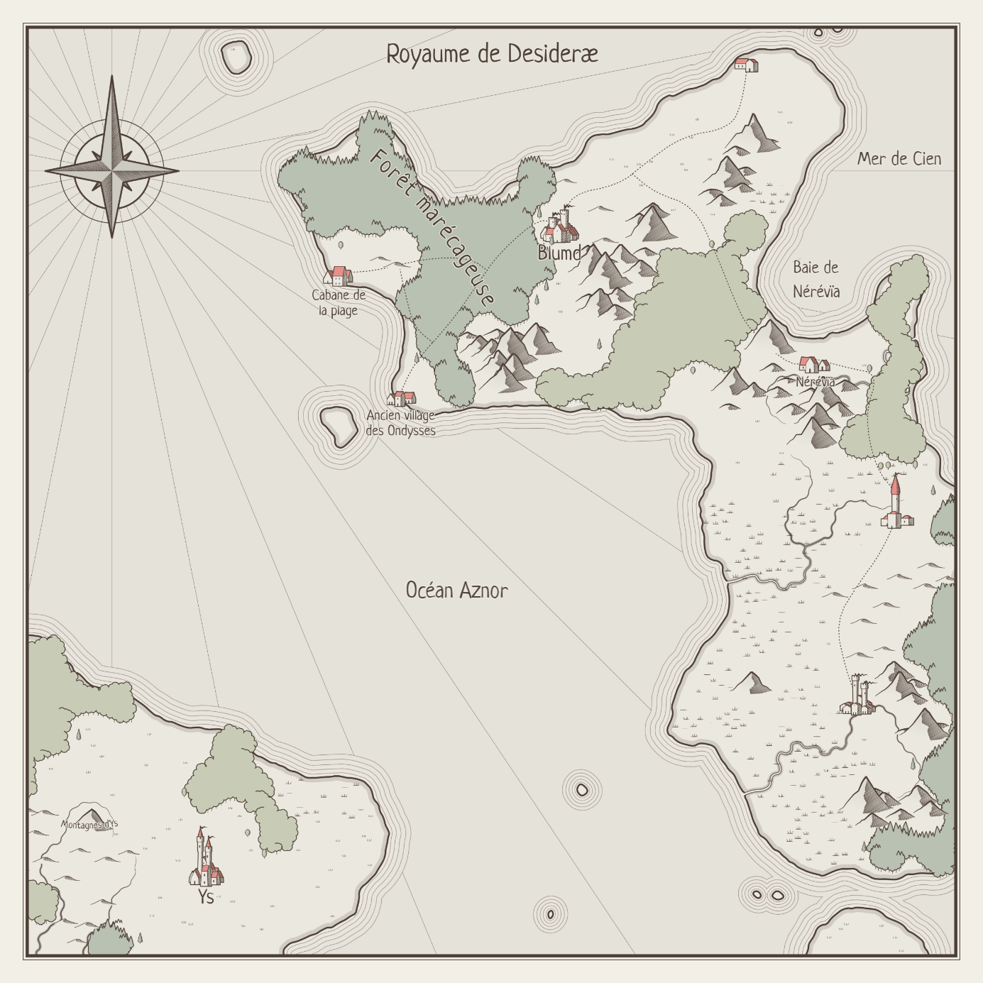

AESTHETICS





CONTACT

Nom : Zimmermann

Prénom : Aude

Adresse email : audez@hotmail.fr

Numéro de téléphone : 0640235083

